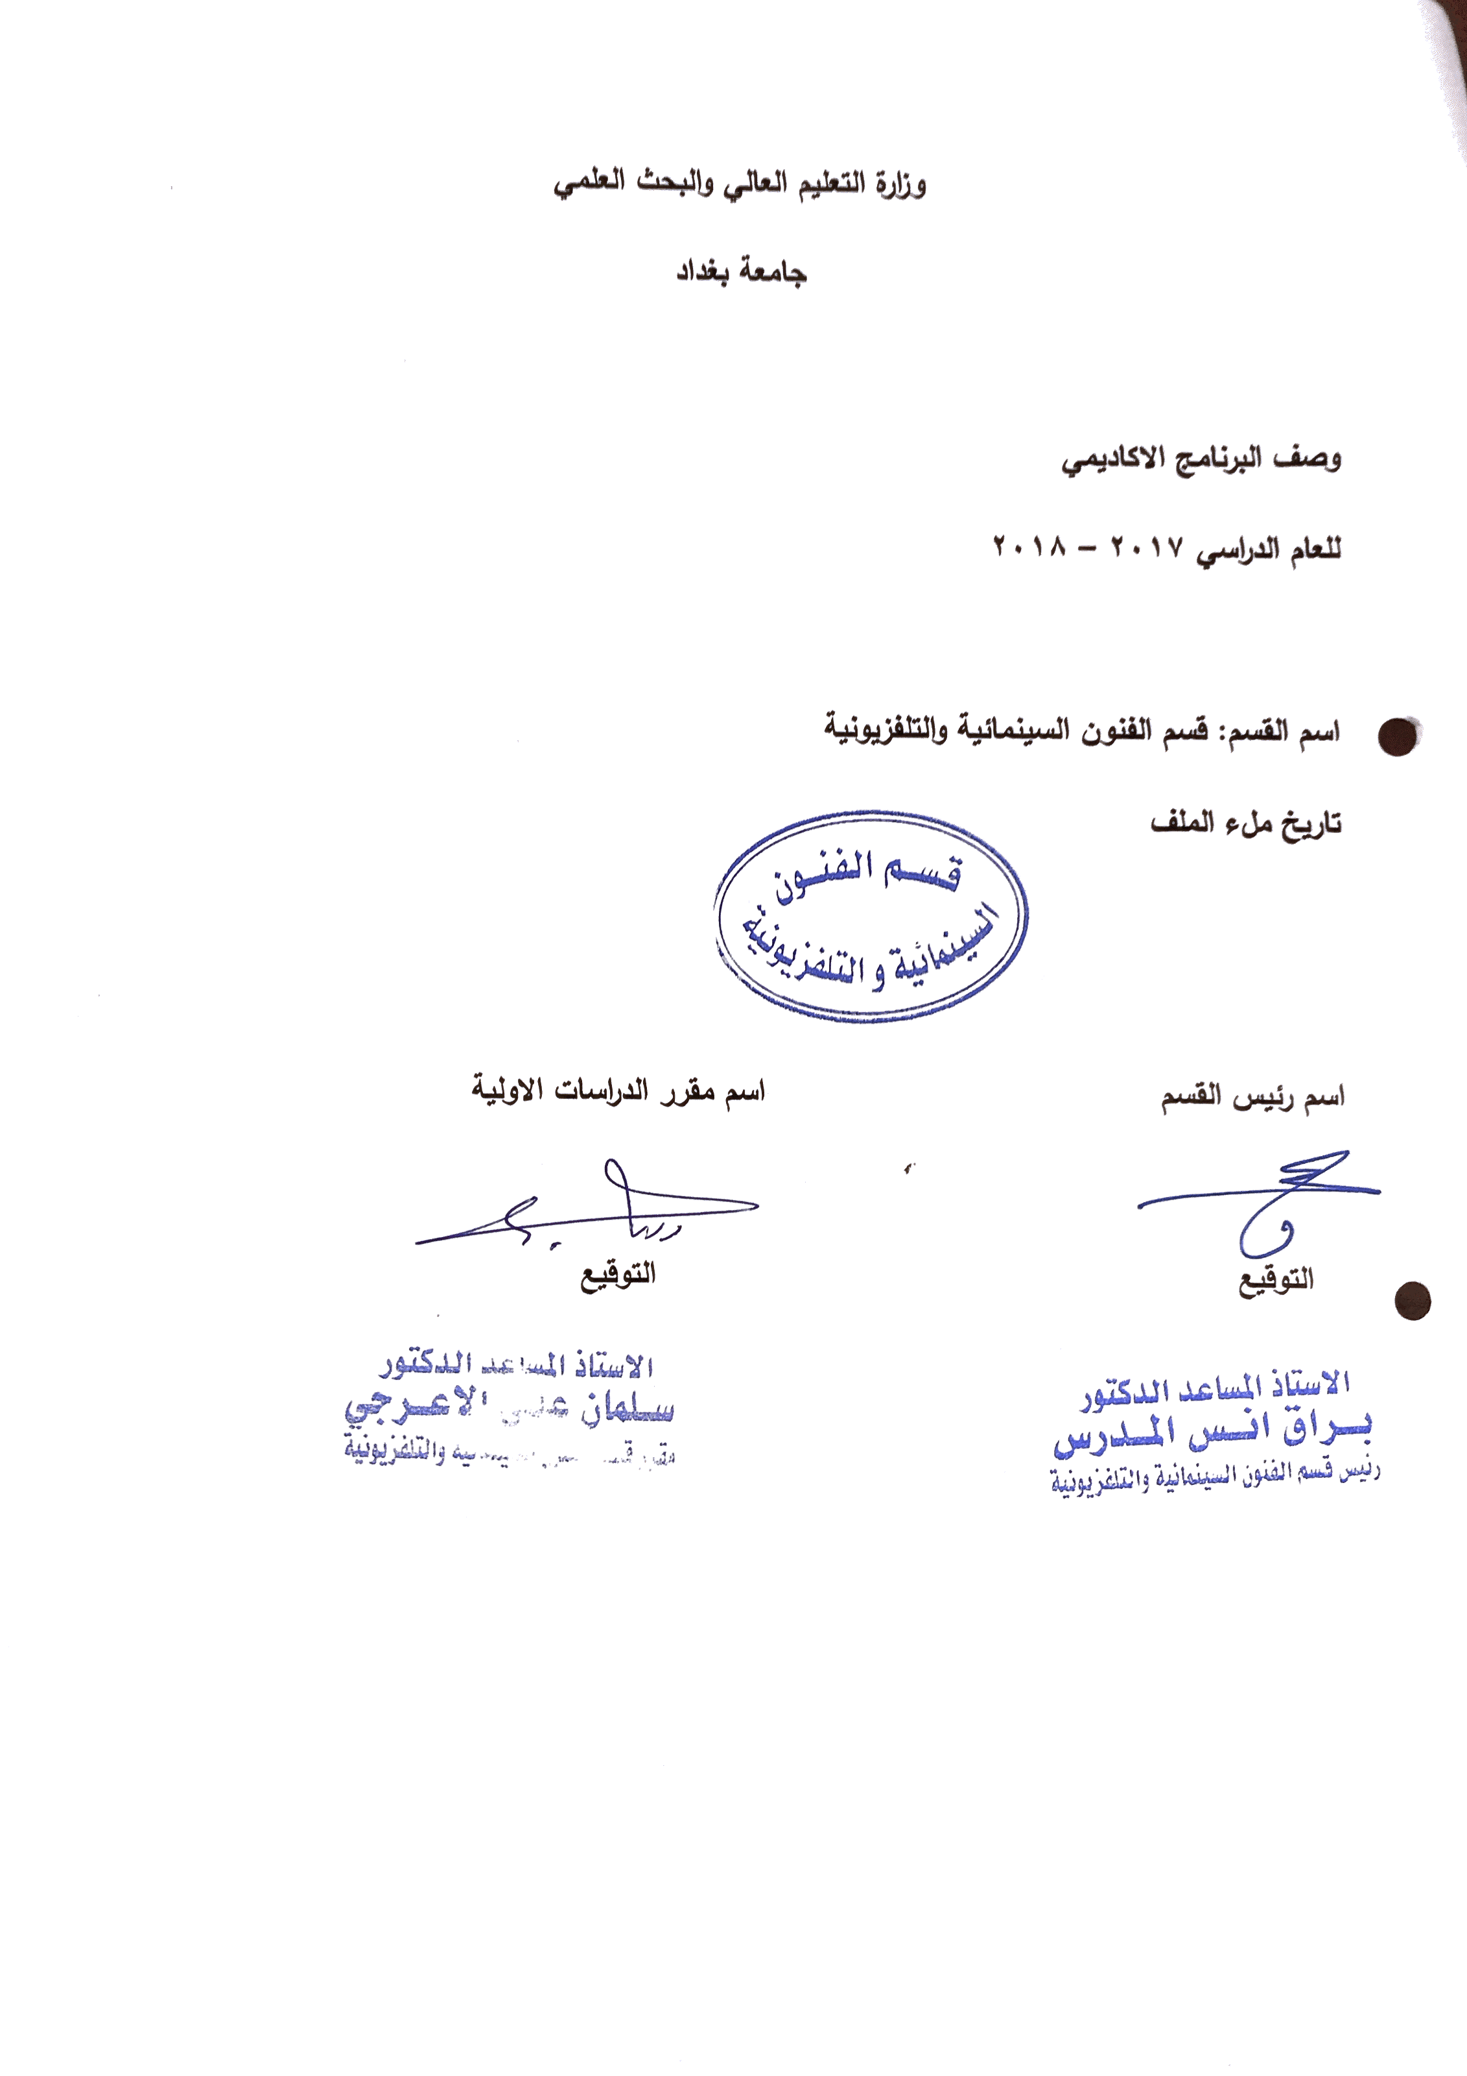
وصف تصميم المنطق الرقمي
مراجعة اداء مؤسسات التعليم العالي ((مراجعة البرنامج الاكاديمي))

وصف المقرر
يوفر وصف المقرر هذا الانجاز مقتضيا لاهم خصائص المقرر ومخرجات التعلم المتوقعة من الطالب تحقيقها مبرهنا عما اذا كان قد حقق الاستفادة من فرص التعلم المتاحة، ولابد من الربط بينها وبين الوصف البرنامج

- المؤسسة التعليمية | كلية الفنون الجميلة
- القسم الجامعي / المركز | قسم الفنون السينمائية والتلفزيونية
- اسم / رمز المقرر | تقنيات مونتاج
- اشكال الحضور المتاحة | طلبة الدراسة الصباحية والمسائية
- الفصل / السنة | فرع الاخراج / المرحلة الثالثة
- عدد الساعات الدراسية (الكلي)
- تاريخ اعداد هذا الوصف
- اهداف المقرر | تعليم الطلبة تقنيات المونتاج من خلال التعرف على مفهوم المونتاج ووضائفة وبرامجه وآلياته ابتداءاً من تصوير اللقطة الى ربط اللقطات مع بعضها الى استخدام وسائل الانتقال المناسبة وكيفية صناعة واضافة المؤثرات الصورية والصوتية في حيز الحاسوب
9. مخرجات المقرر وطرائق التعليم والتعلم والتقييم
- الاهداف المعرفية
أ 1: تعليم الطلبة على كيفية استغلال المهارات والادوات المونتاجية وكيفية العمل على برنامج البريمير الخاص بالمونتاج وكذلك كيفية توظيف وصناعة كل آليات المونتاج
- الاهداف المهارتية الخاصة بالمقرر
ب 1 –شروحات نظرية لكل موضوع اسبوعياً ومن ثم اجراء تطبيقات عملية في مختبر المونتاج على ما تم اخذه وشرحه نظرياً
طرائق التعليم والتعلم: شرح نظري وتنظيري لكل موضوع داخل القاعة الدراسية وعمل التطبيقات العملية للمادة النظرية في الاستوديو ومختبرات المونتاج والكرافيك
طرائق التقييم
- امتحان نظري: بواقع امتحانين في كل فصل
- امتحان عملي: يخضع الطالب لامتحان عملي على اجهزة الحاسوب وتنفيذ بعض الافكار البسيطة صورياً.
ج – الاهداف الوجدانية والقيمية
ج 1

طرائق التعليم والتعلم: شرح نظري لكل موضوع اسبوعياً وعمل التطبيقات العملية للمادة النظرية في مختبر المونتاج والكرافك.

طرائق التقييم

د- المهارات العامة والتأهيلية المنقولة (المهارات الاخرى المتعلقة بقابلية التوظيف والتطور الشخصي)
د1- واجبات عملية من خلال تصوير بعض اللقطات ثم تتبع بمراحل ربط تلك اللقطات وتحويلها الى مشاهد ذات معنى.
10. بنية المقرر

الاسبوع | الساعات | مخرجات التعلم المطلوبة | اسم الوحدة / المساق او الموضوع | طريقة التعليم | طريقة التقييم
 | 5 |  | مدخل عام عن مفهوم المونتاج | محاضرة نظري | تقديم paper واسألة مباشرة
 | 5 |  | وظائف المونتاج ودوره في العمل الفني | محاضرة نظري | تقديم paper واسالة مباشرة
 | 5 |  | برامج المونتاج وانواعها | محاضرة نظري | تقديم paper واسالة مباشرة
 | 5 |  | دراسة الاشارة الرقمية digital signal والاشارة التماثلية analog signal | محاضرة نظري | اسألة مباشرة
 | 5 |  | دراسة شاشة (project و time line و sequence) | محاضرة نظري | تطبيقات على الحاسوب ببرنامج البريمير في مختبر المونتاج
 | 5 |  | استيراد المادة الفلمية من داخل الحاسوب | محاضرة نظري | تطبيقات على الحاسوب ببرنامج البريمير في مختبر المونتاج
 | 5 |  | ما المقصود بال key frame | محاضرة نظري | تطبيقات على الحاسوب ببرنامج البريمير في مختبر المونتاج
 | 5 |  | المؤثرات الصورية الVFX | محاضرة نظري | تطبيقات على الحاسوب ببرنامج البريمير في مختبر المونتاج
 | 5 |  | المؤثرات الصورية ال VFX | محاضرة نظري | تطبيقات على الحاسوب ببرنامج البريمير في مختبر المونتاج
 | 5 |  | وسائل الانتقال ال transtion | محاضرة نظري
 | 5 |  | عمليات حفظ المادة الفلمية | محاضرة نظري | تطبيقات على الحاسوب ببرنامج البريمير في مختبر المونتاج
 | 5 |  | تصدير المادة الفلمية | محاضرة نظري | تطبيقات على الحاسوب ببرنامج البريمير في مختبر المونتاج
 | 5 |  | ما المقصود ب الدوبلاج ، المكساج ، التيليسين | محاضرة نظري | تقديم paper و اسألة مباشرة
 | 5 |  | ما المقصود بالعرض الخلفي الback project و chroma | محاضرة نظري | تطبيقات على الحاسوب ببرنامج البريمير في مختبر المونتاج
 | 5 |  | صناعة ال title في حيز الحاسوب | محاضرة نظري | تطبيقات على الحاسوب ببرنامج البريمير في مختبر المونتاج
 | 5 |  | صياغات الفديو الاكثر شيوعاً | محاضرة نظري | عرض نماذج
 | 5 |  | ما المقصود بالمونتاج الرقمي الخصائص والمميزات | محاضرة نظري | تطبيقات على الحاسوب ببرنامج البريمير في مختبر المونتاج
 | 5 |  | دراسة ال HD واقعها وتأثيرها | محاضرة نظري | تطبيقات على الحاسوب ببرنامج البريمير في مختبر المونتاج
 | 5 |  | التقنية الرقمية ال3D | محاضرة نظري | عرض نماذج
 | 5 |  | دور المونتير بعد دخول التقنيات الحديثة | محاضرة نظري | تقديم paper واسالة مباشرة
 | 5 |  | صورة الفديو والصورة السينمائية | محاضرة نظري | عرض نموذج
 | 5 |  | ادوات المونتاج الediting tools ببرنامج البريمير | محاضرة نظري | تطبيقات على الحاسوب ببرنامج البريمير في مختبر المونتاج
 | 5 |  | الوحدات البنيائية في المونتاج | محاضرة نظري | تطبيقات على الحاسوب ببرنامج البريمير في مختبر المونتاج
 | 5 |  | انواع المونتاج | محاضرة نظري | تطبيقات على الحاسوب ببرنامج البريمير في مختبر المونتاج
 | 5 |  | انواع المونتاج | محاضرة نظري | تطبيقات على الحاسوب ببرنامج البريمير في مختبر المونتاج
11. البنية التحية:

- الكتب المقررة المطلوبة
- المراجع الرئيسية (المصادر): | فنيات المونتاج الرقمي في الفلم السينمائي، تقنيات مونتاج السينما والفديو ،فهم السينما،اللغة السينمائيه، الاحساس السينمائي، فن المونتاج السينمائي ، جماليات السينما
أ. الكتب والمراجع التي يوصي بها : | كل المجلات السينمائية العربية والكتب التي تتناول موضوع المونتاج والجانب التقني فيه
ب. المراجع الالكترونية، مواقع الانترنيت: | موقع كلية الفنون الجميلة، مواقع تخصصيه عن السينما ، مواقع تخصصيه ببرامج المونتاج
12- خطة تطوير المقرر الدراسي
12. خطة تطوير المقرر الدراسي:

12. خطة تطوير المقرر الدراسي:

12. خطة تطوير المقرر الدراسي:

